Lunes
30
de mayo

Tercero de Primaria
Artes

Ilusionarte, ilusiones para aprender más

Aprendizaje esperado: elige en colectivo el tema y las técnicas del trabajo artístico a presentar.

Énfasis: comprende el juego visual a través de la técnica de ilusión óptica para desarrollar una producción creativa.

¿Qué vamos a aprender?

Aprenderás acerca de las ilusiones ópticas.

¿Qué hacemos?

Te invito a ver el siguiente video.

- Video. Participación de las niñas y niños.
https://drive.google.com/file/d/13PVAn4pUlG0oVsFosRFAyFYjegiOPmMb/view?usp=sharing

Una ilusión óptica es una imagen que engaña el sistema visual, desde el ojo al cerebro, y lo lleva a percibir la realidad de forma distorsionada.

Las ilusiones ópticas se producen cuando se presentan varias formas en una imagen única y nuestro cerebro entra en conflicto.

Los sentidos filtran la información del exterior para que luego ésta sea procesada y modificada en el cerebro.

Las ilusiones ópticas pueden ser generadas voluntariamente a partir del arte o de la modificación planeada de imágenes.

Existen tres tipos de ilusión óptica.

- Ilusión óptica cognitiva: Ocurre cuando el cerebro percibe un objeto basado en conocimientos que ya tenemos y son superposiciones generalmente.

Un ejemplo es la copa de Rubín, realizada por el psicólogo Edgar Rubín en 1915 en donde se puede observar una copa o las siluetas de dos rostros.

- Ilusión óptica literales: Es cuando el cerebro representa una imagen general que es completamente diferente de los objetos que la crean, un ejemplo de ello son las pinturas de algunos artistas.

- Y la ilusión óptica fisiológica: Es el resultado de la exposición del cerebro y los ojos a una imagen durante un tiempo, estas pueden incluir la luz, la inclinación, el color y el movimiento, produciendo una imagen posterior.

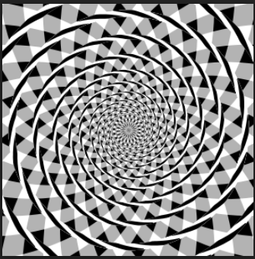

Ejemplo de este tipo de ilusión es la imagen del psicólogo James Fraser, llamada la espiral de Fraser o la espiral falsa, descrita en 1908, dándonos la sensación de movimiento.

Una ilusión óptica es una percepción que a través del sentido de la vista nos da la impresión de ver las cosas de una forma peculiar, nos dan la impresión de movimiento, o de encontrar más de una explicación.

Actividad 1. Observando Pinturas.

A continuación, vas a analizar algunas pinturas, realizadas por pintores quienes hicieron uso y magia de las ilusiones ópticas.

Ve como los pintores plasmaron en sus obras, las ilusiones ópticas.

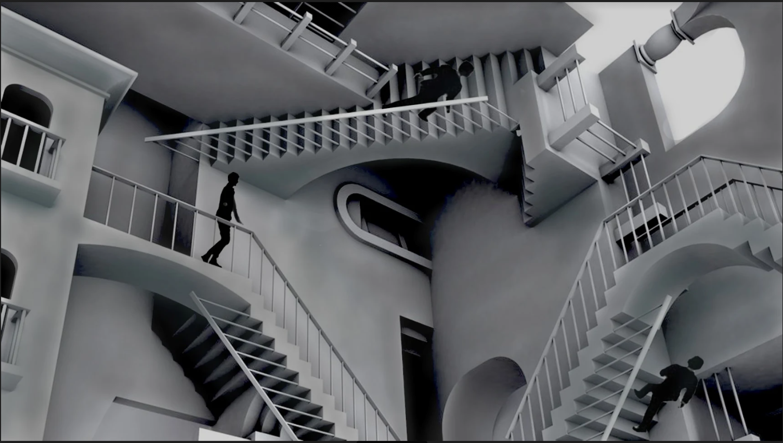

Estas observando una obra realizada por el equipo de Aprende en casa. Está inspirada en un grabado, realizado por Maurits Cornelis Escher, titulado Relatividad, en 1953 (u Otro mundo, creada en 1947) en donde el artista juega con el punto de vista de quien observa la obra, ya que no hay un arriba-abajo, frontal, lateral y un dentro, afuera, eso quiere decir, que puedes mover la obra y observar en distintas posiciones y cada persona puede verla desde cualquier lado y encontrarle un distinto sentido espacial.

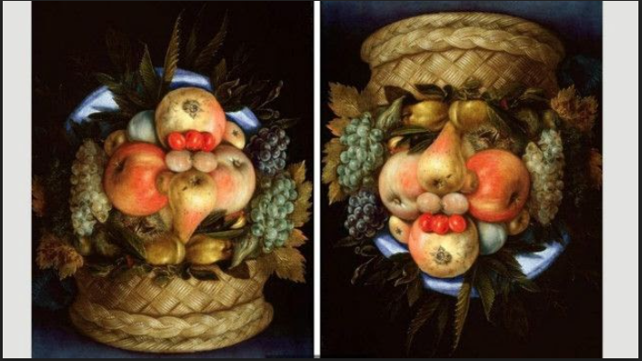

Veamos la siguiente pintura titulada, Testa reversible con cesto de frutas, realizada por el pintor Giuseppe Arcimboldo en 1590 en donde el artista pinta un cesto de frutas al óleo, que al girarlo se convierte en un retrato, un juego de doble imagen.

Muy interesante la forma en que el pintor realizó esta doble imagen, con solo girar el cuadro.

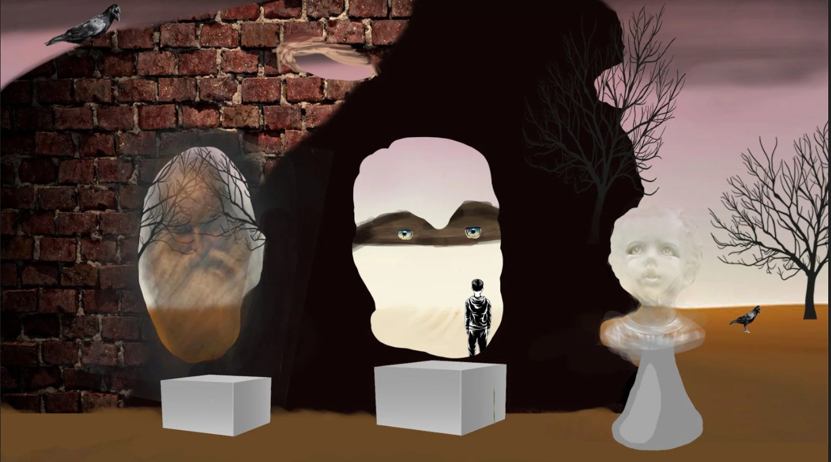

Observa una tercera obra, esta vez inspirada en una pintura del gran artista surrealista Salvador Dalí, titulada, La vejez, la adolescencia y la infancia, realizada en 1940

En esta obra se pueden observar diferentes elementos que conforman un todo.

En la pintura original de Dalí, si observamos detenidamente el rostro del centro, podemos darnos cuenta que es un adolescente y que a su vez está formado por un niño. Se trata de Salvador Dalí de niño, junto con su nana, mirando al horizonte, en donde hay dos montañas.

Es increíble como Dalí hace que la nana sentada de espaldas, forme la nariz y la boca del rostro del adolescente.
La versión que creamos en Aprende en casa rescata mucho de las ideas que presenta el genial artista español-catalán.

Actividad 2. Alterando la realidad.

Te invito a que en tu casa puedas intentar jugar con la perspectiva y realizar ilusiones ópticas como las que a continuación se muestran.

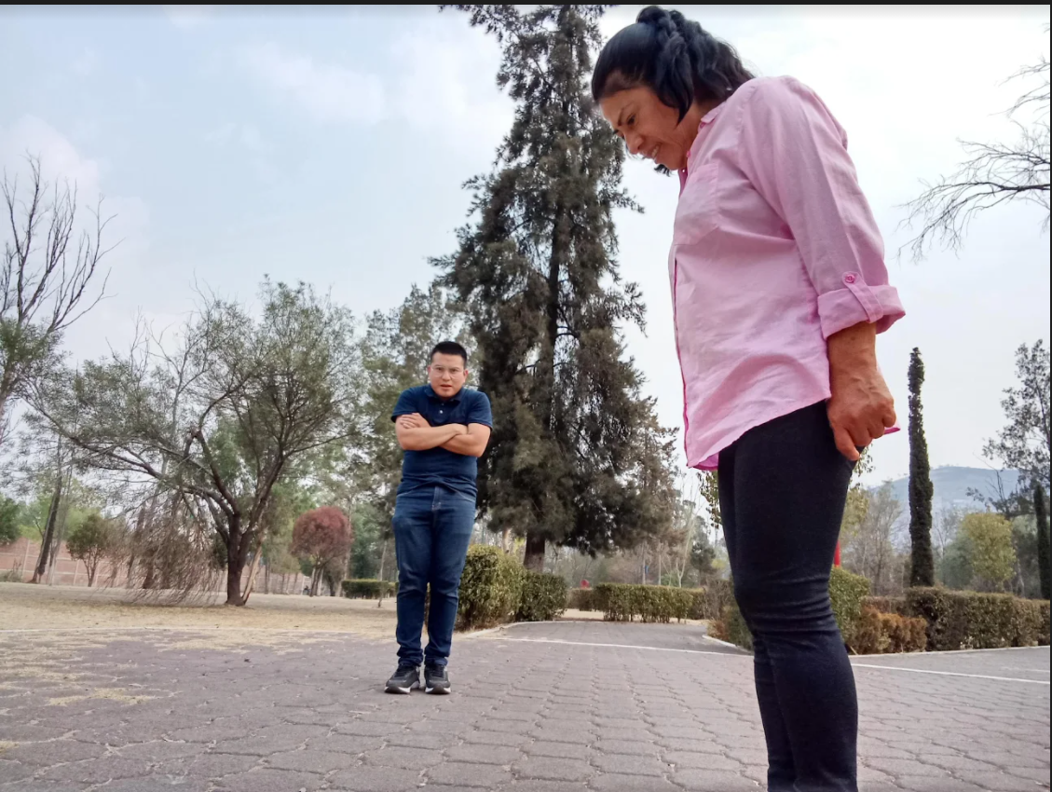

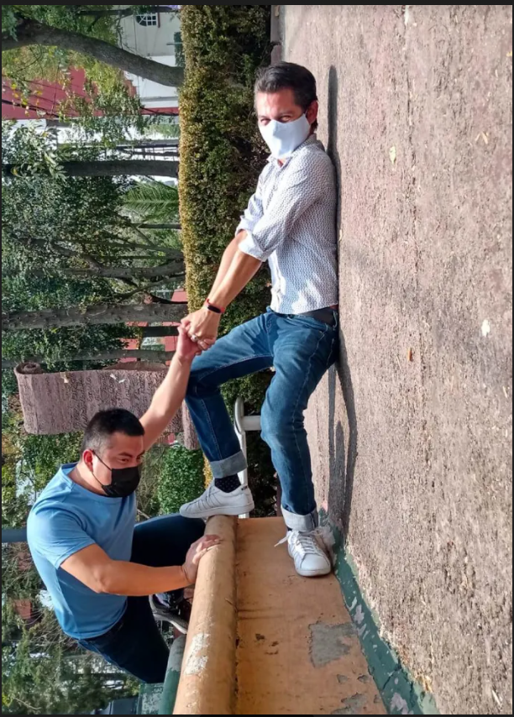

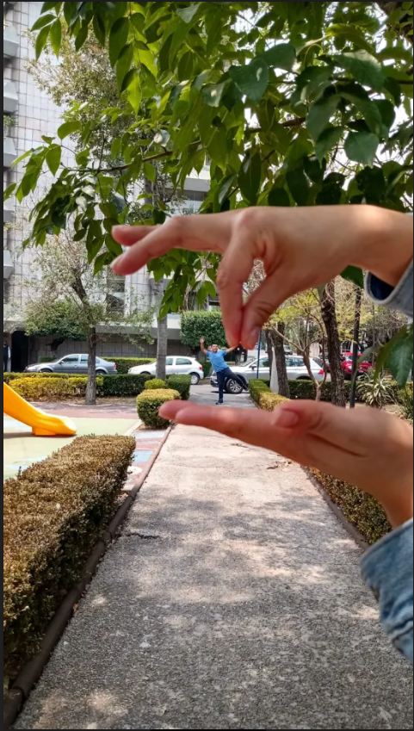

Estas ilusiones ópticas fueron muy creativas.

Realmente fueron muy impresionantes, la forma de alterar la realidad, que es una forma de confundir a tu cerebro y proponer ideas creativas

Viste obras en donde podías observar más de un escenario posible y te hacían pensar.

El Reto de Hoy:

En la sesión de hoy aprendiste una nueva forma de realizar producciones creativas, a partir de la magia de las ilusiones ópticas.

Observaste algunas obras de pintores que proponen esta técnica, así como fotografías que niñas y niños de México nos compartieron.

Si te es posible consulta otros libros y comenta el tema de hoy con tu familia.

¡Buen trabajo!

Gracias por tu esfuerzo.

